Jak sprawdzić szczegóły wniosku o świadczenie wychowawcze 500+ na PUE ZUS

- Zaloguj się do swojego konta na Platformie Usług Elektronicznych (PUE) ZUS.
- Jeśli jesteś:
- matką lub ojcem dziecka i masz złożony wniosek rodzica SW-R,
- osobą sprawującą pieczę nad dzieckiem, opiekunem prawnym lub faktycznym i masz złożony wniosek opiekuna SW-O
– przejdź do zakładki [Ubezpieczony] lub [Świadczeniobiorca].
- Jeśli jesteś dyrektorem placówki/ dyrektorem domu pomocy społecznej lub osobą upoważnioną przez dyrektora i masz złożony wniosek SW-D – przejdź do zakładki [Ogólny].
- Informacje o swoim wniosku znajdziesz w zakładce [Rodzina 500+] > [Szczegóły Twoich wniosków].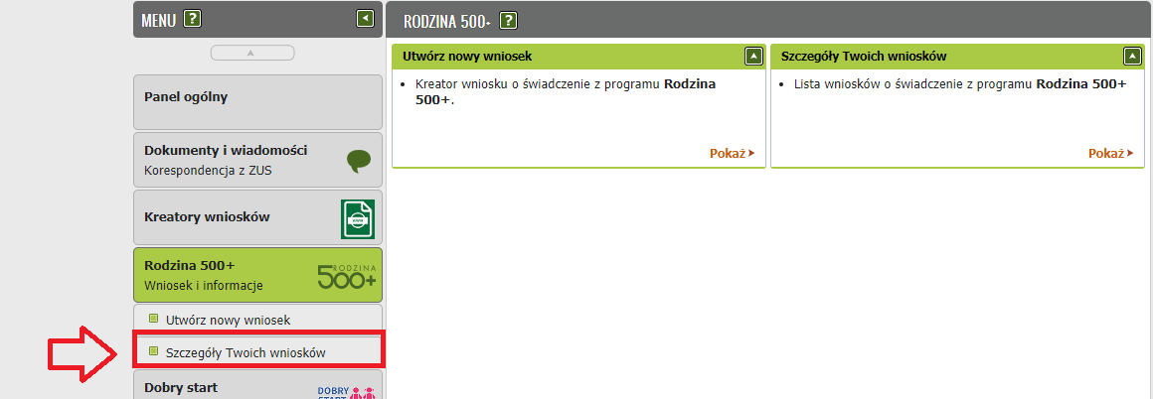

Jeśli jesteś rodzicem, osobą sprawującą pieczę nad dzieckiem, opiekunem prawnym lub faktycznym
W widoku [Szczegóły Twoich wniosków] znajdziesz informacje o:
- dacie wpływu wniosku do ZUS,
- kanale wpływu, np. PUE, bank, Emp@tia,
- typie wniosku, czyli SW-R lub SW-O,
- okresie świadczeniowym,
- o tym, kto składał wniosek,
- statusie wniosku (zarejestrowany, prowadzone postępowanie wyjaśniające, pozostawiony bez rozpatrzenia, obsłużony, wycofany).

Sprawdź, co oznaczają statusy wniosku
- Wniosek zarejestrowany – wniosek do nas wpłynął i czeka, aż się nim zajmiemy.
- Prowadzone postępowanie wyjaśniające – wyjaśniamy szczegóły Twojej sprawy, bo np. nie mamy wszystkich potrzebnych informacji albo potrzebujemy pozyskać od Ciebie dodatkowe informacje w zakresie danych identyfikacyjnych, jakie podałeś we wniosku.
- Wniosek pozostawiony bez rozpatrzenia – pozostawimy Twój wniosek bez rozpatrzenia np. gdy nie przekazałeś w wyznaczonym w wezwaniu terminie dokumentów lub informacji, do uzupełnienia których Cię wezwaliśmy lub złożyłeś wniosek z błędnymi danymi dziecka, tj. dane dziecka nie zgadzają się z danymi dziecka zapisanymi w Rejestrze PESEL i poinformowaliśmy Cię o konieczności ponownego złożenia wniosku z prawidłowymi danymi dziecka.
- Wniosek obsłużony – rozpatrzyliśmy już Twój wniosek i w Twojej sprawie została wydana decyzja lub rozstrzygnięcie. Więcej informacji znajdziesz w [Szczegółach] wniosku.
- Wniosek wycofany – złożyłeś do nas wycofanie wniosku,
- Wniosek skierowany do rozpatrzenia przez wojewodę – jeśli w Twoje sprawie mają zastosowanie unijne przepisy o koordynacji poinformujemy Cię, że przekazaliśmy Twój wniosek do rozpatrzenia przez wojewodę (status dotyczy wniosków za okres świadczeniowy od 1 czerwca 2021 r. do 31 maja 2022 r.)
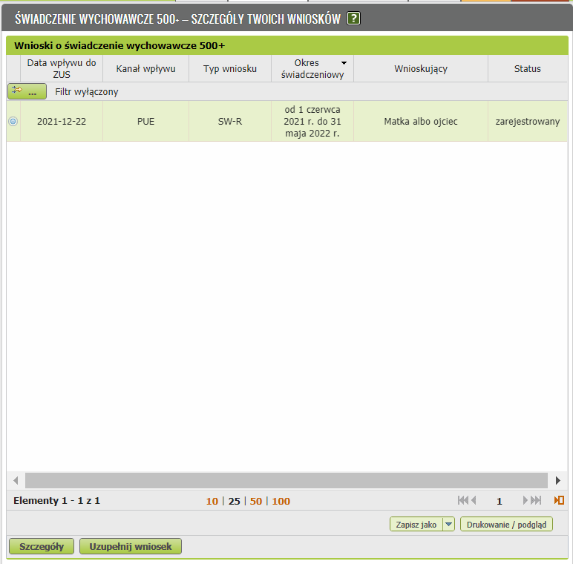

Jeśli chcesz zobaczyć więcej informacji o wniosku, zaznacz go i kliknij [Szczegóły].
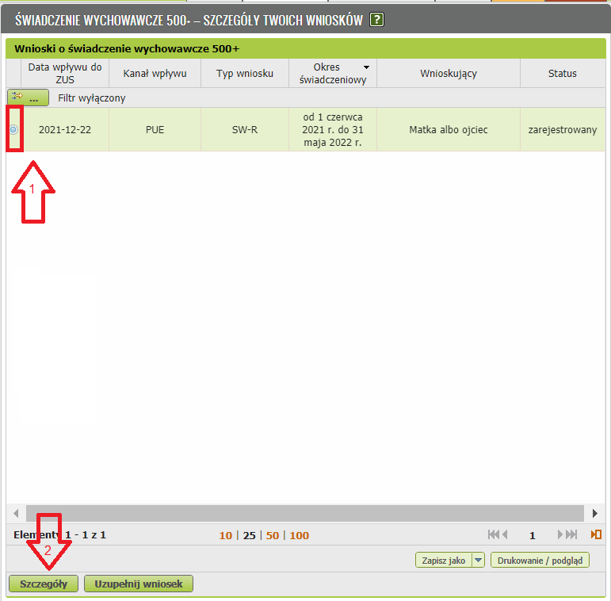

Otworzy się okno z dodatkowymi danymi wniosku:
- identyfikatorem wniosku,
- numerem rachunku bankowego, który został podany we wniosku,
- adresem e-mail wnioskodawcy,
- telefonem wnioskodawcy,
- informacją, czy wniosek podlega koordynacji unijnej;
- listą dzieci wskazanych we wniosku.

Na liście dzieci znajdziesz ich dane identyfikacyjne, status oraz datę pisma w sprawie świadczenia. Może to być np. data informacji o przyznaniu świadczenia, wezwania do uzupełnienia wniosku o świadczenie, decyzji odmownej).
Sprawdź, co oznaczają statusy na liście dzieci
- w trakcie weryfikacji – w sprawie przyznania świadczenia prowadzimy postępowanie wyjaśniające, którego celem jest wydanie decyzji w Twojej sprawie
- pozostawiony bez rozpatrzenia – może pojawić się w sytuacji, gdy:
  - przed ustaleniem prawa do świadczenia, wystąpiłeś z kolejnym wnioskiem, którym skorygowałeś informacje wskazane w tym wniosku,
  - nie przekazałeś dokumentów lub informacji, do uzupełnienia których Cię wezwaliśmy.
- prawo do świadczenia przyznane – przyznaliśmy Ci świadczenie wychowawcze na dziecko,
- odmowa prawa do świadczenia – nie przyznaliśmy Ci świadczenia wychowawczego na dziecko,
- wycofany – wycofałeś wniosek o świadczenie wychowawcze na dziecko,
- prowadzone postępowanie wyjaśniające – prowadzimy w Twojej sprawie postępowanie wyjaśniające, bo np. nie mamy wszystkich potrzebnych informacji albo potrzebujemy pozyskać od Ciebie dodatkowe informacje w zakresie danych identyfikacyjnych, które podałeś we wniosku,
- zmieniony rachunek bankowy – ten status pojawi się, jeśli tym wnioskiem zmieniałeś rachunek bankowy, na który chcesz aby było wypłacane Twoje świadczenie,
- ustanie prawa – taki status pojawi się w sytuacji, gdy po przyznaniu prawa do świadczenia wychowawczego otrzymamy informację o śmierci wnioskodawcy lub dziecka, na które zostało przyznane świadczenie,
- skierowany do rozpatrzenia przez wojewodę – jeśli w Twoje sprawie mają zastosowanie unijne przepisy o koordynacji poinformujemy Cię, że przekazaliśmy Twój wniosek do rozpatrzenia przez wojewodę (status dotyczy wniosków za okres świadczeniowy od 1 czerwca 2021 r. do 31 maja 2022 r.). W takim przypadku przy polu [Podlega koordynacji unijnej] będzie wskazane TAK,
- zarejestrowany – wniosek do nas wpłynął i czeka, aż go rozpatrzymy.

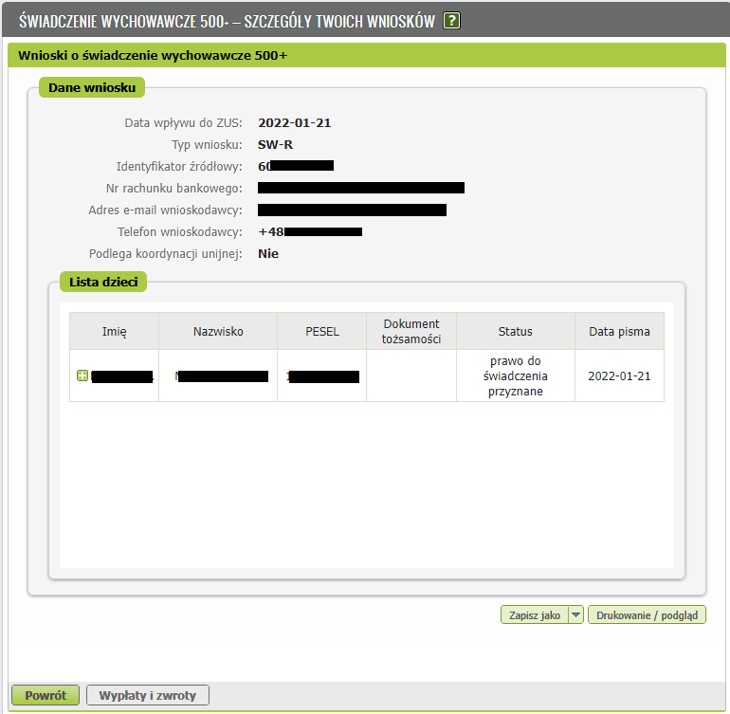

Informacje te możesz zapisać bądź wydrukować.
Jeśli przyznamy Ci świadczenie, możesz sprawdzić jego kwotę oraz okres, na który je otrzymałeś. Aby to zrobić, kliknij w znak plus [+], który znajduje się przy imieniu dziecka.
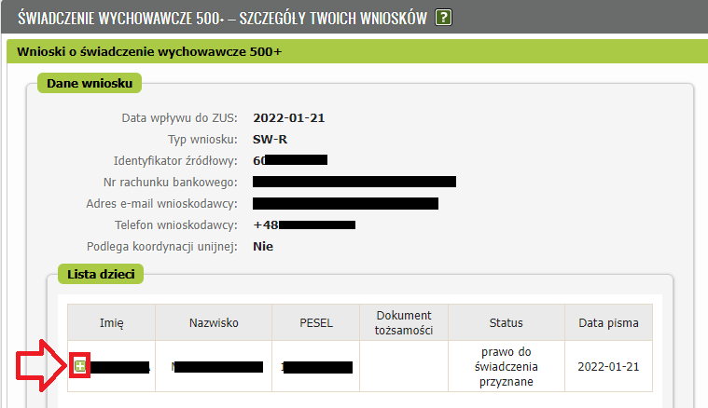
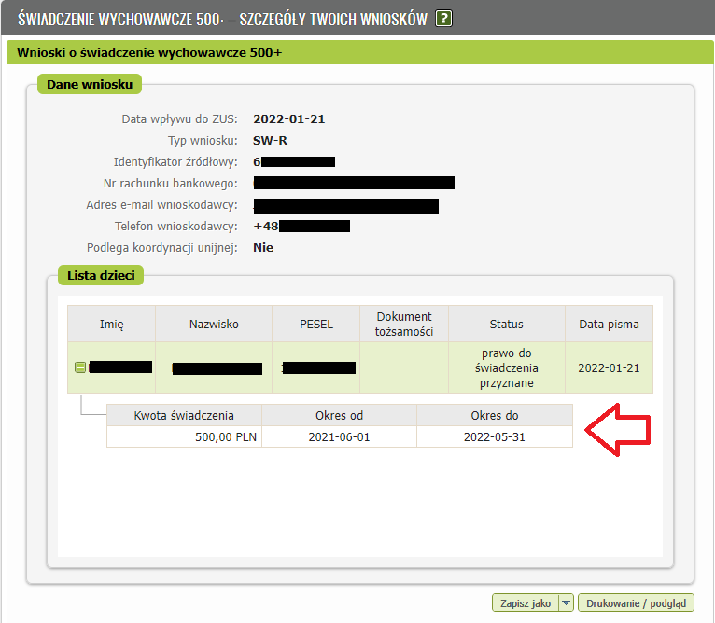

Jeśli chcesz sprawdzić informacje o wypłatach i zwrotach, zaznacz dziecko i kliknij [Wypłaty i zwroty].
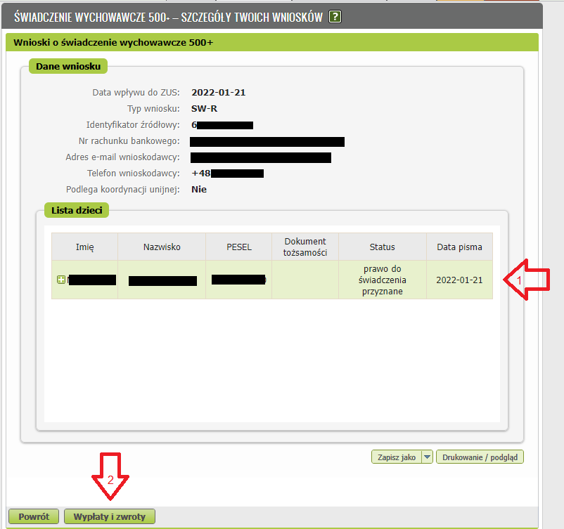

Pojawią się dodatkowe informacje:
• dane dziecka,
• wypłaty i zwroty (data wypłaty/zwrotu, rodzaj zdarzenia – wypłata albo zwrot, kwota wypłaty/zwrotu).
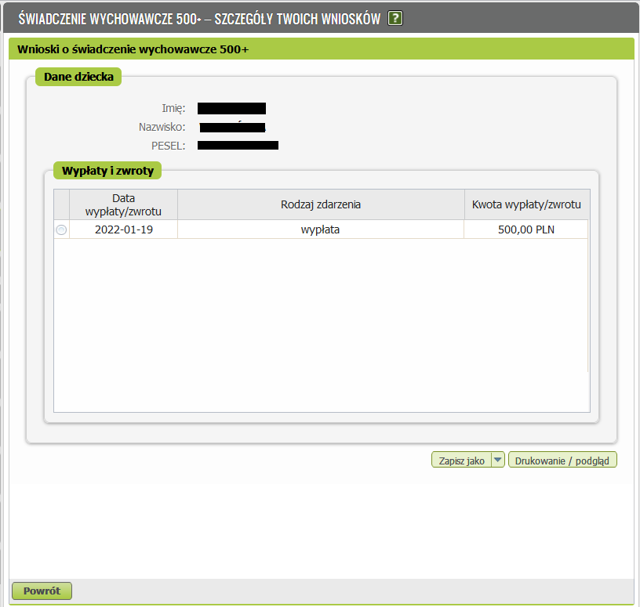
Informacje te możesz zapisać bądź wydrukować.

Jeśli jesteś dyrektorem placówki, dyrektorem domu pomocy społecznej lub osobą upoważnioną przez dyrektora
W widoku [Szczegóły Twoich wniosków] znajdziesz informacje o:
- dacie wpływu do ZUS,
- kanale wpływu, np. PUE, ,
- typie wniosku, czyli SW-D,
- okresie świadczeniowym,
- o tym, kto składał wniosek,
- nazwie placówki,
- statusie wniosku (zarejestrowany, prowadzone postępowanie wyjaśniające, pozostawiony bez rozpatrzenia, obsłużony, wycofany).

Sprawdź, co oznaczają statusy wniosku
- Wniosek zarejestrowany – wniosek do nas wpłynął i czeka, aż się nim zajmiemy .
- Prowadzone postępowanie wyjaśniające – prowadzimy w Twojej sprawie postępowanie wyjaśniające, bo np. nie mamy wszystkich potrzebnych informacji albo potrzebujemy pozyskać od Ciebie dodatkowe informacje w zakresie danych identyfikacyjnych, które podałeś we wniosku lub wezwaliśmy Cię do przekazania dodatkowych dokumentów, które powinieneś przesłać nam przez PUE
- Wniosek pozostawiony bez rozpatrzenia – pozostawimy Twój wniosek bez rozpatrzenia np. gdy nie przekazałeś w wyznaczonym w wezwaniu terminie dokumentów lub informacji, do uzupełnienia których Cię wezwaliśmy lub złożyłeś wniosek z błędnymi danymi dziecka, tj. dane dziecka nie zgadzają się z danymi dziecka zapisanymi w rejestrze PESEL i poinformowaliśmy Cię o konieczności ponownego złożenia wniosku z prawidłowymi danymi dziecka
- Wniosek obsłużony – rozpatrzyliśmy już Twój wniosek i w Twojej sprawie została wydana decyzja lub rozstrzygnięcie. Więcej informacji znajdziesz w [Szczegółach] wniosku.
- Wniosek wycofany – złożyłeś do nas wycofanie wniosku.

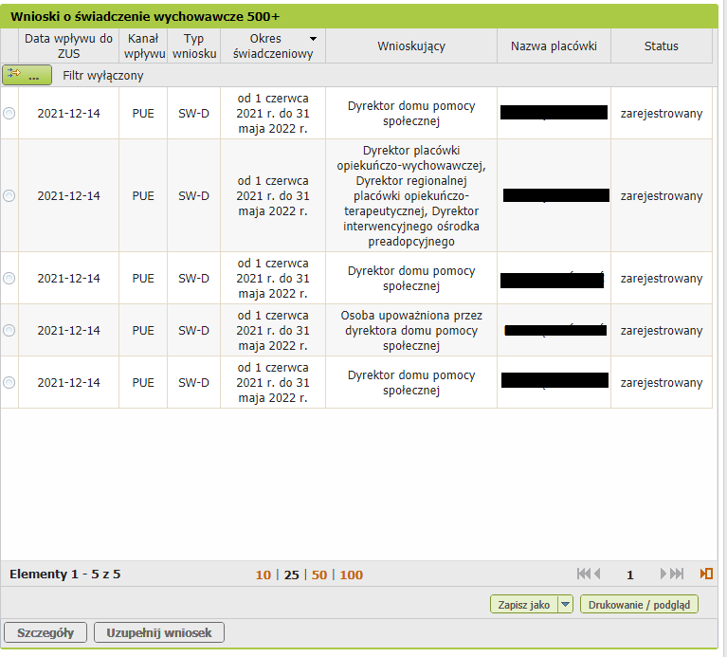

Jeśli chcesz zobaczyć więcej informacji o wniosku, zaznacz go i kliknij [Szczegóły].
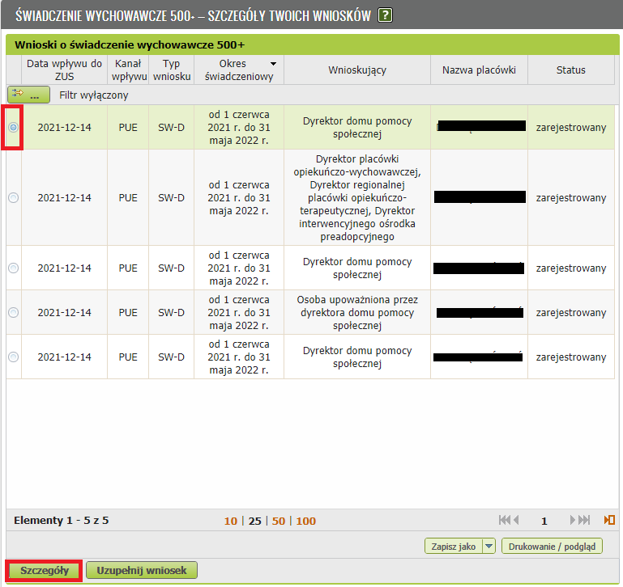

Otworzy się okno z dodatkowymi danymi wniosku:
  - identyfikatorem wniosku,
  - numerem rachunku bankowego, który został podany we wniosku,
  - adresem e-mail wnioskodawcy,
  - telefonem wnioskodawcy,
  - listę dzieci wskazanych we wniosku.

Na liście dzieci znajdziesz ich dane identyfikacyjne, status wniosku oraz datę pisma w sprawie świadczenia. Może to być np. data informacji o przyznaniu świadczenia, wezwania do uzupełnienia wniosku o świadczenie, decyzji odmownej.
Sprawdź, co oznaczają statusy na liście dzieci
- pozostawiony bez rozpatrzenia – może pojawić się w sytuacji, gdy:
  - przed ustaleniem prawa do świadczenia, wystąpiłeś z kolejnym wnioskiem, którym skorygowałeś informacje wskazane w tym wniosku,
  - nie przekazałeś dokumentów, do uzupełnienia których Cię wezwaliśmy,
- prawo do świadczenia przyznane – przyznaliśmy Ci świadczenie wychowawcze na dziecko
- odmowa prawa do świadczenia – nie przyznaliśmy Ci świadczenia wychowawczego na dziecko,
- wycofany – wycofałeś wniosek o świadczenie wychowawczy na dane dziecko,
- zmieniony rachunek bankowy – ten status pojawi się, jeśli zmieniałeś rachunek bankowy, na który chcesz aby było wypłacane świadczenie,
- prowadzone postępowanie wyjaśniające – prowadzimy w Twojej sprawie postępowanie wyjaśniające, bo np. nie mamy wszystkich potrzebnych informacji albo potrzebujemy pozyskać od Ciebie dodatkowe informacje w zakresie danych identyfikacyjnych, które podałeś we wniosku
- ustanie prawa - taki status pojawi się w sytuacji, gdy po przyznaniu prawa do świadczenia wychowawczego otrzymamy informację o śmierci dziecka, na które zostało przyznane świadczenie ,
- zarejestrowany - wniosek do nas wpłynął i czeka, aż go rozpatrzymy.
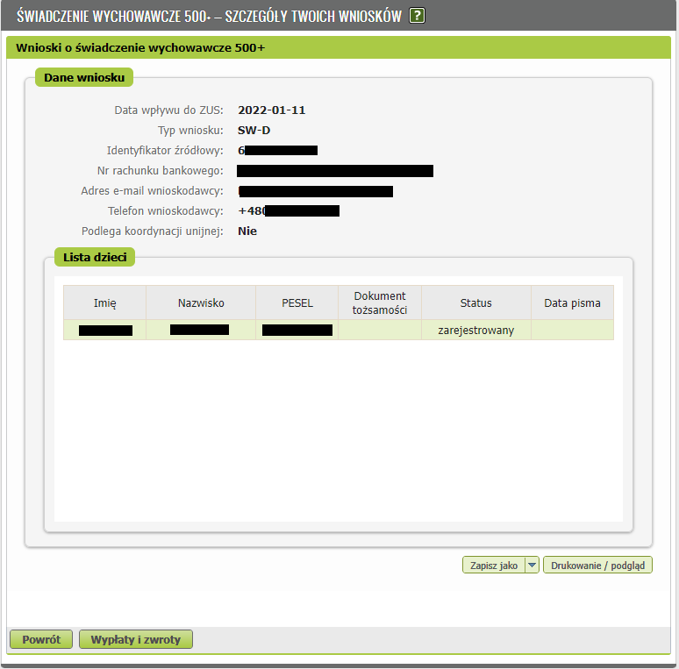

Informacje te możesz zapisać bądź wydrukować.
Jeśli przyznamy Ci świadczenie możesz sprawdzić jego kwotę oraz okres, na który je otrzymałeś. Aby to zrobić, kliknij w znak plus [+], który znajduje się przy imieniu dziecka.
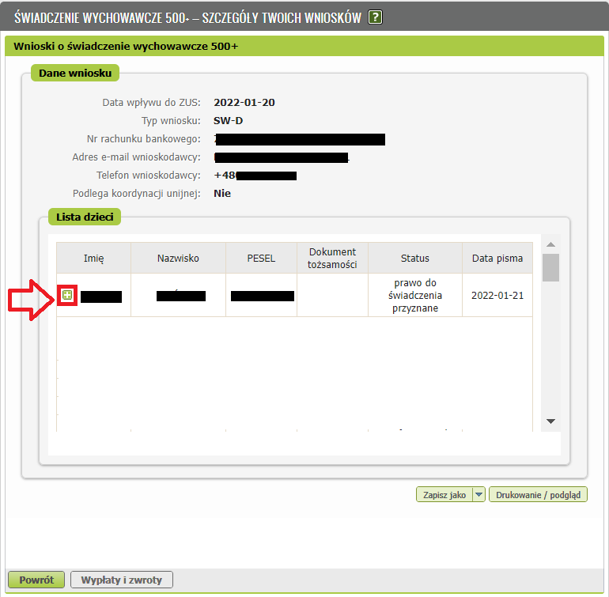

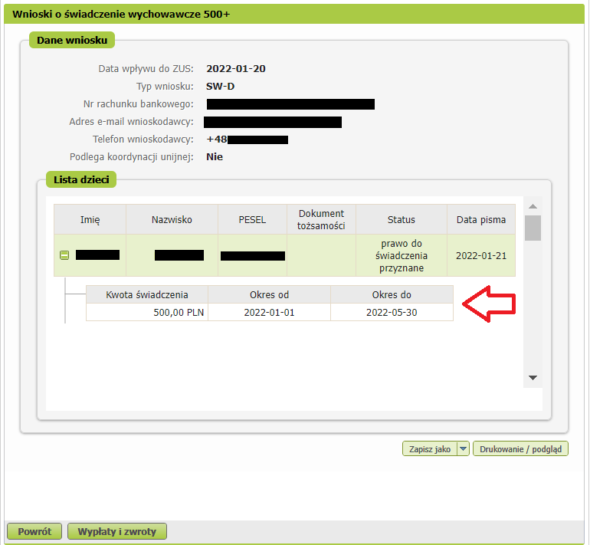

Jeśli chcesz sprawdzić informacje o wypłatach i zwrotach, zaznacz dziecko i kliknij [Wypłaty i zwroty].
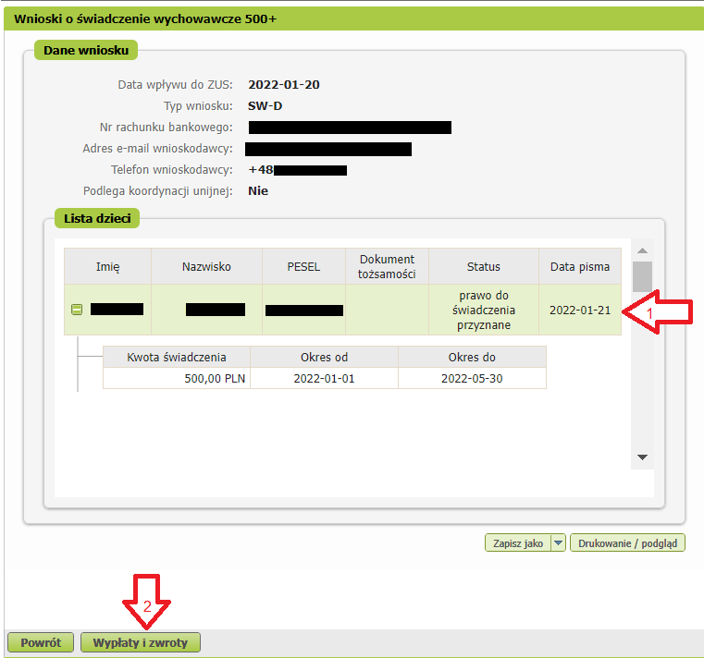

Pojawią się dodatkowe informacje:
• dane dziecka
• wypłaty i zwroty (data wypłaty/zwrotu, rodzaj zdarzenia – wypłata albo zwrot, kwota wypłaty/zwrotu).
Informacje te możesz zapisać bądź wydrukować.

